предметная область: естественнонаучные предметы

учебный предмет: физика

**Итоговый контроль 9 класс.**

# УМК «А. В. Перышкина. Физика (7-9)»

**Пояснительная записка.**

**Назначение работы** – итоговая аттестация обучающихся 9-х классов.

Работа по физике состоит из 18 заданий:

|  |  |  |  |
| --- | --- | --- | --- |
| **№** | **Число заданий** | **Максимальный балл** | **Тип заданий** |
| 1 | 18 | 21 | Задания с выбором ответа, развернутое решение задания части 2 |

**Проверка выполненных работ осуществляется следующим способом:**

варианты ответов, указанные в бланке ответов, проверяют по «ключам»-правильным ответам;

Каждое правильное выполненное задание **части 1 (кроме №3 и № 13)** оценивается в **1 балл.**

**Задания №3 и №13 части 1 и задания №16 и №17** оцениваются в 2 балла, если верно указаны все элементы ответа, в 1 балл, если допущена 1 ошибка, в 0 баллов, если допущено более одной ошибки.

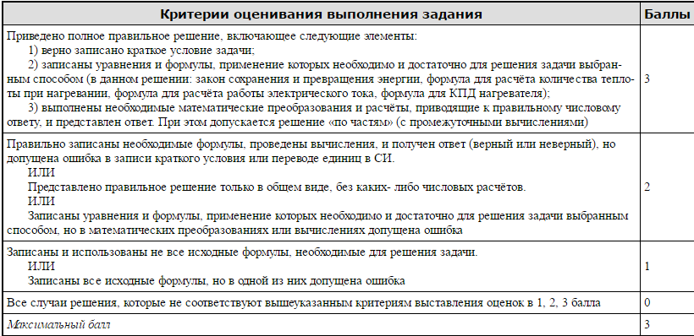**Оценивание задания №18 части 2:**

**ШКАЛА для перевода числа правильных ответов в оценку.**

Число заданий в тесте – 18.

Максимальное количество баллов, которое может получить ученик за выполнение всей работы — 21 балл

|  |  |  |  |  |
| --- | --- | --- | --- | --- |
| **Оценка** | «2» | «3» | «4» | «5» |
| **Число правильных ответов** | Менее 8 | 8-13 | 14-17 | 18-21 |

**ОТВЕТЫ**

|  |  |  |  |  |  |  |  |  |  |  |  |  |  |  |  |  |  |
| --- | --- | --- | --- | --- | --- | --- | --- | --- | --- | --- | --- | --- | --- | --- | --- | --- | --- |
| № | **1** | **2** | **3** | **4** | **5** | **6** | **7** | **8** | **9** | **10** | **11** | **12** | **13** | **14** | **15** | **16** | **17** |
| I | а | 3 | 23 | 4 | 2 | 3 | б | в | 1 | 680 | в | 10-8 | 222622 | в | б | 412 | 10 8 0,125 |
| II | а | 2 | 24 | 2 | в | 1,5 | в | в | 3 | 1,7 | б | 108 | 151615 | б | а | 314 |

**№18. Вариант 1.**Транс­пор­тер рав­но­мер­но под­ни­ма­ет груз мас­сой 190 кг на вы­со­ту 9 м за 50 с. Опре­де­ли­те силу тока в элек­тро­дви­га­те­ле, если на­пря­же­ние в элек­три­че­ской сети 380 В. КПД дви­га­те­ля транс­пор­те­ра со­став­ля­ет 60%.

**Ре­ше­ние.**

КПД элек­тро­дви­га­те­ля — есть от­но­ше­ние по­лез­ной ра­бо­ты *A*1 к за­тра­чен­ной *A*2:

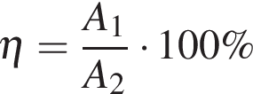.

https://oge.sdamgia.ru/formula/09/0972b1519663d6c4ce1a102fba60ca01p.png.

По­лу­ча­ем:

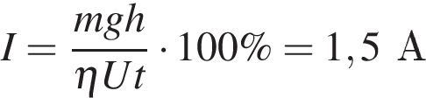.

 Ответ: 1,5 А.

**№18. Вариант 2.**По­тен­ци­аль­ная энер­гия стре­лы, вы­пу­щен­ной из лука со ско­ро­стью 30 м/с вер­ти­каль­но вверх, через 2 с после на­ча­ла дви­же­ния равна 40 Дж. Чему равна масса стре­лы? По­тен­ци­аль­ная энер­гия стре­лы от­счи­ты­ва­ет­ся от уров­ня стар­та.

**Ре­ше­ние.**

Зная фор­му­лу по­тен­ци­аль­ной энер­гии, вы­ра­зим массу *m*:

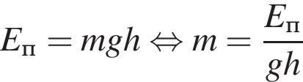. (1)

Стре­ла под дей­стви­ем одной по­сто­ян­ной силы тя­же­сти со­вер­ша­ет рав­но­уско­рен­ное дви­же­ние, по­это­му для вы­чис­ле­ния вы­со­ты подъёма до­ста­точ­но вос­поль­зо­вать­ся фор­му­лой

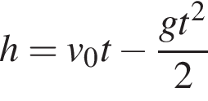. (2)

Под­ста­вив фор­му­лу (2) в фор­му­лу (1), по­лу­чим

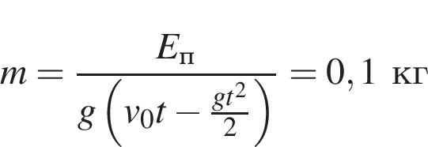.

Ответ: 0,1 кг.

**Итоговая контрольная работа по физике за 9 класс.**

**Вариант 1.**

**Часть 1.**

1.Относительно какого тела или частей тела пассажир, сидящий в движущемся вагоне, находится в состоянии покоя?

А. вагона. Б. земли. В. колеса вагона.

2. При равноускоренном движении скорость тела за 5 с изменилась от 10 м/с до 25 м/с. Определите ускорение тела.

Ответ:____________________ м/с2

3. Дана зависимость координаты от времени при равномерном движении: х=2+3t. Чему равны начальная координата и скорость тела?

|  |  |
| --- | --- |
| начальная координата | скорость тела |
|  |  |

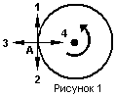

4. Тело движется по окружности. Укажите направление ускорения (рис. 1).

Ответ:____________________

5. Под действием силы 10 Н тело движется с ускорением 5 м/с2. Какова масса тела?

Ответ:__________________кг.

6. Земля притягивает к себе подброшенный мяч силой 3 Н. С какой силой этот мяч притягивает к себе Землю?

Ответ:____________________Н

7. Какая из приведенных формул выражает второй закон Ньютона?

А. ; Б. ; В. ; Г. .

8.  Как направлен импульс силы?

А. по ускорению. Б.  по скорости тела.

В.  по силе. Г. среди ответов нет правильного.

9. Тележка массой 2 кг движущаяся со скоростью 3м/с и сталкивается с неподвижной тележкой массой 4 кг и сцепляется с ней. Определите скорость обеих тележек после взаимодействия?

Ответ:____________________ м/с.

10. Камертон излучает звуковую волну длиной 0,5м. Какова частота колебаний камертона? Скорость звука в воздухе 340 м/с.

Ответ:____________________Гц

11. Силовой характеристикой магнитного поля является:

А. магнитный поток; Б.  сила, действующая на проводник с током;

В. вектор магнитной индукции.

12. Определите период электромагнитной волны длиной 3 м.

Ответ:____________________ с.

13. Каков состав атома титана ?

|  |  |  |
| --- | --- | --- |
| протонов | нейтронов | электронов |
|  |  |  |

14. Бетта- излучение- это:

А. поток квантов излучения; Б. поток ядер атома гелия

В. Поток электронов ;

15. Квадратная рамка расположена в однородном магнитном поле, как показано на 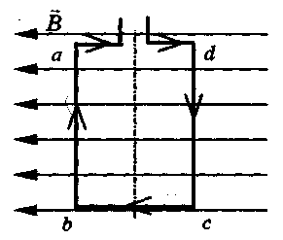рисунке. Направление тока в рамке указано стрелками. Как направлена сила, действующая на стороны аб рамки со стороны магнитного поля?

А. Перпендикулярно плоскости чертежа, от нас

Б. Перпендикулярно плоскости чертежа, к нам

В. Вертикально вверх, в плоскости чертежа

Г. Вертикально вниз, в плоскости чертежа

**Часть 2.**

|  |  |
| --- | --- |
| Прибор | Физические величины |
| А) психрометр  Б) манометр  В) спидометр | 1) давление  2) скорость  3) сила  4) влажность воздуха |

16. Установите соответствие между приборами и физическими величинами

|  |  |  |
| --- | --- | --- |
| А | Б | В |
|  |  |  |

17. По графику зависимости координаты колеблющегося тела от времени (см. рисунок 2) определите амплитуду колебаний, период и частоту.

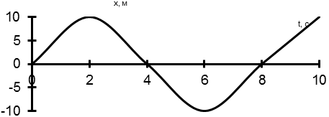

Рисунок 2

|  |  |  |
| --- | --- | --- |
| **Амплитуда** | **Период** | **Частота** |
|  |  |  |

18. Транс­пор­тер рав­но­мер­но под­ни­ма­ет груз мас­сой 190 кг на вы­со­ту 9 м за 50 с. Опре­де­ли­те силу тока в элек­тро­дви­га­те­ле, если на­пря­же­ние в элек­три­че­ской сети 380 В. КПД дви­га­те­ля транс­пор­те­ра со­став­ля­ет 60%.

_______________________________________________________________________

_______________________________________________________________________

_______________________________________________________________________

_______________________________________________________________________

_______________________________________________________________________

_______________________________________________________________________

_______________________________________________________________________

_______________________________________________________________________

_______________________________________________________________________

_______________________________________________________________________

_______________________________________________________________________

_______________________________________________________________________

_______________________________________________________________________

_______________________________________________________________________

_______________________________________________________________________

_______________________________________________________________________

_______________________________________________________________________

_______________________________________________________________________

_______________________________________________________________________

_______________________________________________________________________

_______________________________________________________________________

_______________________________________________________________________

_______________________________________________________________________

_______________________________________________________________________

_______________________________________________________________________

_______________________________________________________________________

_______________________________________________________________________

_______________________________________________________________________

_______________________________________________________________________

**Итоговая контрольная работа по физике за 9 класс.**

**Вариант 1.**

**Часть 1.**

1. В каком из следующих случаев движение тела можно рассматривать как движение материальной точки?

А. Движение автомобиля из одного города в другой.

Б. Движение конькобежца, выполняющего программу фигурного катания.

В. Движение поезда на мосту.

Г. Вращение детали, обрабатываемой на станке.

2. При равноускоренном движении скорость тела за 6 с изменилась от 6 м/с до 18 м/с. Определите ускорение тела.

Ответ:__________________м/с2

3. Дана зависимость координаты от времени при равноускоренном движении: *x*=2+2*t*2. Чему равны начальная координата и ускорение тела?

|  |  |
| --- | --- |
| начальная координата | ускорение |
|  |  |



4. Тело движется по окружности. Укажите направление скорости (рис. 1).

Ответ:______________

5. Как будет двигаться тело массой 4 кг, если равнодействующая всех сил, действующих на него равна 8 Н?

А. Равномерно прямолинейно.

Б. Равномерно со скоростью 2 м/с.

В. Равноускоренно с ускорением 2 м/с2.

Г. Равноускоренно с ускорением 0,5 м/с2.

6. Земля притягивает к себе тело массой 1,5 кг с силой:

Ответ:______________Н.

7. Какая из приведенных формул выражает закон всемирного тяготения?

А. ; Б. ; В. ; Г. .

8. Тело массой 2 кг движется со скоростью 5 м/с. Определите импульс тела. Как он направлен?

А. 5 кг∙м/с, импульс не имеет направления.

Б. 10 кг∙м/с, в сторону, противоположную направлению скорости тела.

В. 10 кг∙м/с, совпадает с направлением скорости тела.

Г. Среди ответов нет правильного.

9. Тело массой 3 кг движется со скоростью 7 м/с и сталкивается с покоящимся телом массой 4 кг. Определите скорость их совместного движения?

Ответ:______________м/с.

10. Чему равна длина звуковой волны, если ее частота 200 Гц? Скорость звука в воздухе 340 м/с.

Ответ:______________м.

11. Электрический ток создает вокруг себя:

А. Электрическое поле; Б. Магнитное поле;

12. Определите частоту электромагнитной волны длиной 3 м.

Ответ:______________Гц.

13. Каков состав атома фосфора ?

|  |  |  |
| --- | --- | --- |
| протонов | нейтронов | электронов |
|  |  |  |

14. Какие элементарные частицы находятся в ядре атома?

А. Протоны; Б. Протоны и нейтроны;

В. Электроны и протоны; Г. Электроны и нейтроны.

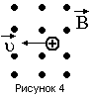15. Какая сила действует на протон, движущийся как показано на рисунке 4, со стороны магнитного поля? Куда она направлена?

А. Сила Лоренца, направлена вверх;

Б. Сила Ампера, направлена вверх;

В. Сила Лоренца, направлена вниз;

Г. Сила Ампера, направлена вниз.

**Часть 2.**

16. Установите соответствие между физическими величинами и

единицами измерения в СИ:

|  |  |  |
| --- | --- | --- |
| А | Б | В |
|  |  |  |

|  |  |
| --- | --- |
| Физические величины | Единицы измерения |
| А) скорость Б) давление В) вес тела | 1) Па 2) Дж 3) м/с 4) Н  5) км/ч |

17. По графику зависимости координаты колеблющегося тела от времени (см. рисунок 2) определите амплитуду колебаний, период и частоту.

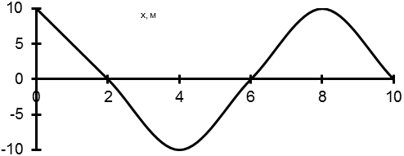

Рисунок 2

|  |  |  |
| --- | --- | --- |
| **Амплитуда** | **Период** | **Частота** |
|  |  |  |

18. По­тен­ци­аль­ная энер­гия стре­лы, вы­пу­щен­ной из лука со ско­ро­стью 30 м/с вер­ти­каль­но вверх, через 2 с после на­ча­ла дви­же­ния равна 40 Дж. Чему равна масса стре­лы? По­тен­ци­аль­ная энер­гия стре­лы от­счи­ты­ва­ет­ся от уров­ня стар­та.

_______________________________________________________________________

_______________________________________________________________________

_______________________________________________________________________

_______________________________________________________________________

_______________________________________________________________________

_______________________________________________________________________

_______________________________________________________________________

_______________________________________________________________________

_______________________________________________________________________

_______________________________________________________________________

_______________________________________________________________________

_______________________________________________________________________

_______________________________________________________________________

_______________________________________________________________________

_______________________________________________________________________

_______________________________________________________________________

_______________________________________________________________________

_______________________________________________________________________

_______________________________________________________________________

_______________________________________________________________________

_______________________________________________________________________

_______________________________________________________________________

_______________________________________________________________________

_______________________________________________________________________

_______________________________________________________________________

_______________________________________________________________________

_______________________________________________________________________

_______________________________________________________________________

_______________________________________________________________________